Treppenkantenprofil 1000 mm SBS Typ 808 Aluminium eloxiert silber 7 mm versenkt gebohrt
Küberit Profile Systems

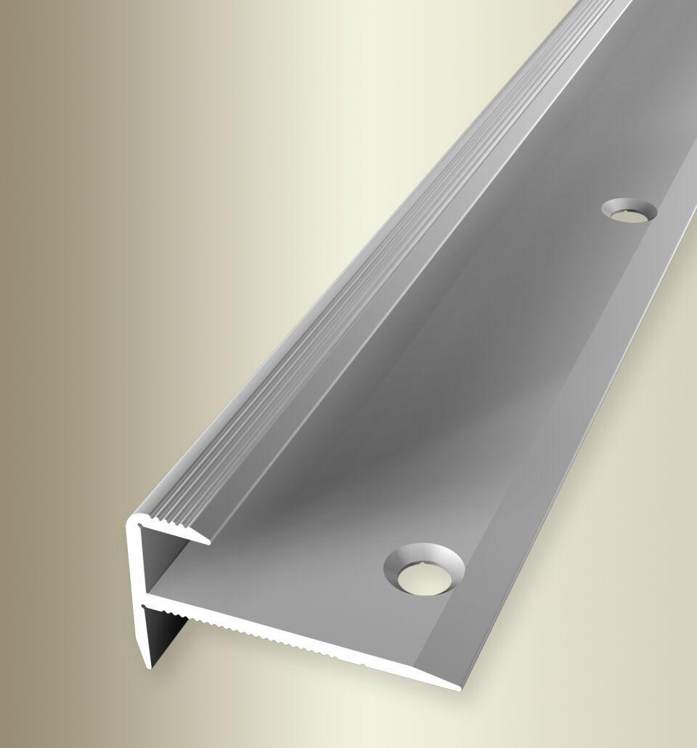Eigenschaften
GTIN:
4019907202888
HAN:
31708041
Farbton
silber
Oberfläche
eloxiert
Profilart
Kantenprofil
Werkstoff
Aluminium
Breite (mm)
30,00
Höhe (mm)
17,00
Länge (mm)
1.000,00
Befestigung
schrauben
Brandverhalten
A1
Farbtonbezeichnung Hersteller
F4 silber

